Prompt-Cover S.R.L.

Prompt-Cover – realizeaza acoperiri cu Teflon® – PTFE si alte acoperiri technice pe baza de Floropolimeri.

Realizam teflonarea si reteflonarea matritelor de termoformare-vulcanizare, suporti de transport anvelope si alte elemente ce intra in contact cu cauciucul ferbinte antilipire. Atat pentru produsul nou cat si pentru cel uzat.

Reconditionam elementele ce au pelicola de Teflon uzata prin indepartare integrala a pelicolei uzate si reacoperirea cu o pelicola noua de Teflon fara distrugerea suportului metalic.
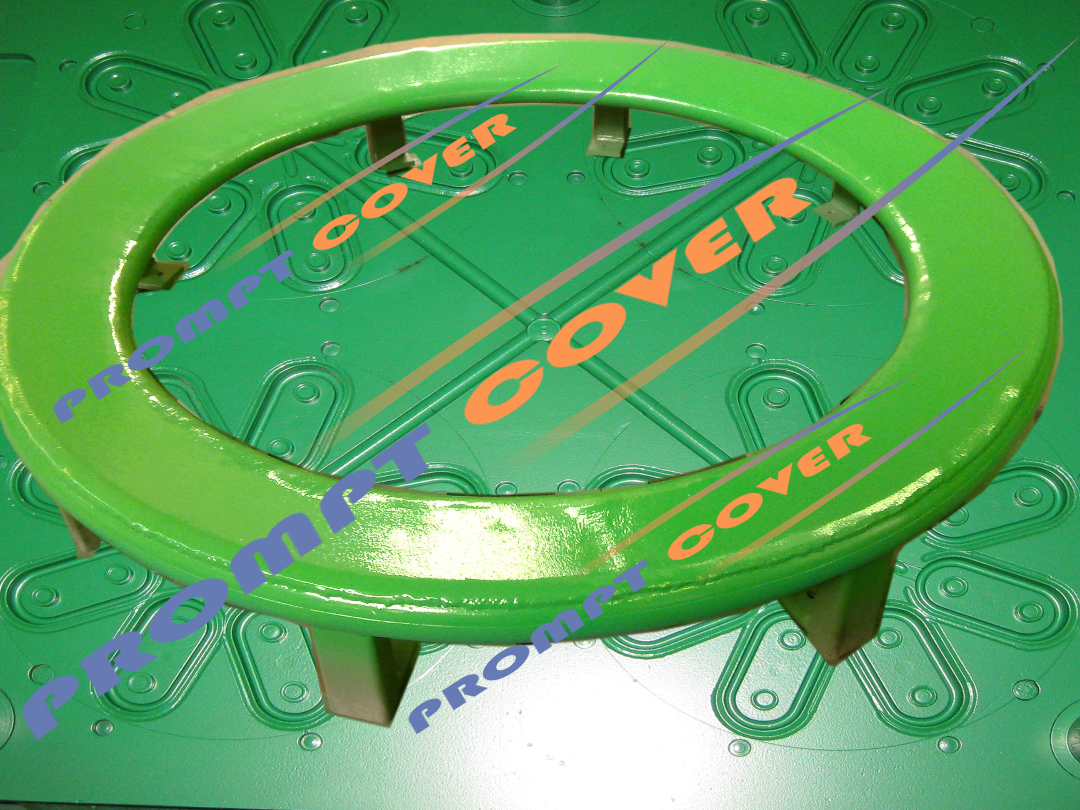
Acoperiri pe baza de teflon pentru urmatoarele domenii industriale:
Industria textila
Industria de panificatie si patiserie
Industria alimentara
Industria medicala si de farmacie
Industria petroliera
Industria maritima
Industria cauciucului si a materialelor plastice
Industria hartiei si a celulozei
Industria tipariturilor si a utilajelor de tipografie
Industria chimica
Industria auto si a componentelor de autovehicule si automobile
Industria apei, tratarea apelor si laboratoare industriale.

Prompt-Cover executa acoperiri de suprafata pe baza de Teflon ® -PTFE realizeaza toata gama de acoperiri cum ar fi: anti adezive/nelipicioase; acoperiri de alunecare/lubrefiere uscata; protectie chimica; rezistenta la uzura; rezistente la coroziune si altele conexe cu acestea.
Teflon®, Xylan®, Dykor®, Ilaflon®, Greblon®, PTFE, FEP, PFA, PFA, ruby red, MFA, ETFE Tefzel®, ETFE-filled, ECTFE Halar® PVDF Kynar®, PA 11 Rilsan®
Prompt –Cover furnizeaza din stoc sau la comanda urmatoarele produse:

PTFE-Teflon; Plastic technic; Metale neferoase (Bronz, Cupru, Alama, Aluminiu) si aliaje ale acestora.
Aceste produse sunt furnizate sub forma de: folii, bare rotunde, bare pătrate, rectangulare, bare paralelipipedice, tevi, placi, discuri, inele de etansare şi piese prelucrate.

*Toate produsele fiind recunoscute international precum:
-Brandul Teflon apartine firmei Du Pont.
- Brandurile Xylan, Dykor firmei Whitford.
B-dul Bucuresti 16A, Focsani,
Vrancea 620144 Romania
Tel: +4 0722 365 967
office@prompt-cover.ro
www.prompt-cover.ro

